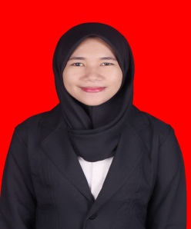
RIWAYAT HIDUP
NURHIDAYAH. Lahir di Malela Kabupaten Luwu pada tanggal 15 Agustus 1994. Merupakan anak keempat dari 4 bersaudara dari pasangan Naim dan Salma. Penulis memulai jenjang pendidikan di Taman Kanak-Kanak dan tamat pada tahun 2000, kemudian menamatkan pendidikan dasar di MIN 03 Malela pada tahun 2006. Melanjutkan pendidikan di SMP Negeri 3 Belopa pada tahun 2006 dan tamat pada tahun 2009. Kemudian, lanjut di Sekolah Menengah Atas (SMA) Negeri 1 kalaena pada tahun 2009 dan tamat pada tahun 2012. Atas ridho Allah SWT dan doa restu kedua orang tua sehingga Pada tahun 2012 penulis melanjutkan studi di Perguruan Tinggi Universitas Negeri Makassar pada Jurusan Administrasi Pendidikan Fakultas Ilmu Pendidikan sampai sekarang.

